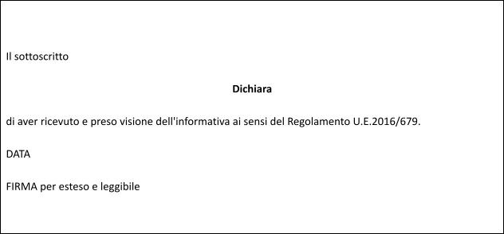

Allegato D

Dichiarazione ricezione informativa ai sensi del Regolamento U.E. 2016/679

La informiamo che:

- il trattamento sarà effettuato con supporto cartaceo e/o informatico;
- il conferimento dei dati è obbligatorio per dar conto alla procedura di Suo interesse
- titolare del trattamento è l’Istituto Comprensivo “G. Carducci” di Lignano Sabbiadoro

L'interessato è tenuto a restituire copia della presente informativa previa compilazione e sottoscrizione del riquadro in calce.

